（参考資料１）

＜選定結果公開時のニュースリリース記載例＞
https://www.nedo.go.jp/news/press/AA5_100507.html（サマリーのみ抜粋）
2015.12.18
ナノ炭素材料の産業応用に向け新たな実用化開発3テーマに着手
―革新的省エネ部材や量産技術の実用化加速―

NEDOは、ナノ炭素材料の産業応用に向け、新たな実用化開発3テーマに着手します。
革新的省エネ部材として、構造材料用樹脂や水処理フィルターの新素材を開発します。さらに剥離グラフェンの量産技術開発により、高品質で安価なグラフェンの市場供給を目指します。
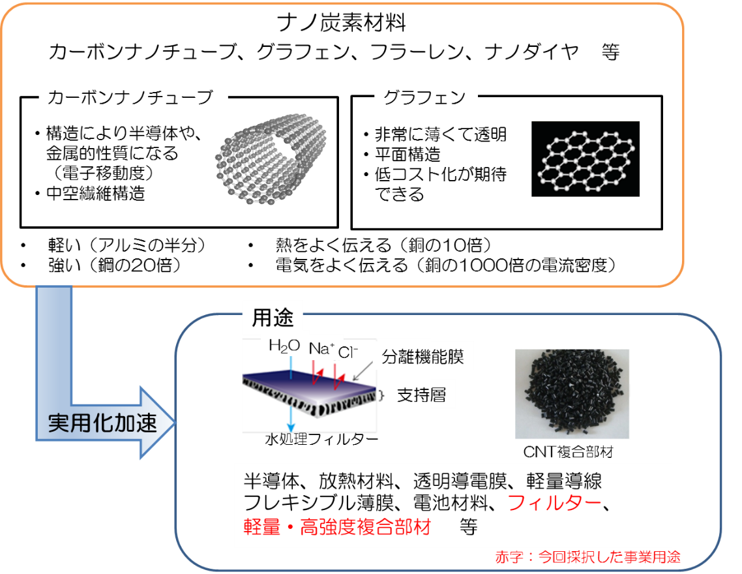
いずれも事業終了後、数年以内の実用化を目指します。

＜選定結果公開時のHP記載例＞
